Promocje lodówka - znajdź idealny model dla siebie!
Postaw na wysokiej jakości sprzęt AGD, który będzie prawidłowo działać przez długi czas. Nie zapomnij, że letnie promocje to idealny czas na zakupy, a lodówka to niezbędny element w każdej kuchni!

Planujesz zakup nowego sprzętu AGD? Zastanawiasz się nad metamorfozą swojego mieszkania? W takim razie nie zapomnij o lodówce, która stanowi jeden z podstawowych urządzeń. Aktualnie można znaleźć wiele korzystnych promocji na produkty wysokiej jakości. Sprawdźmy, który model spełni wszystkie twoje oczekiwania.

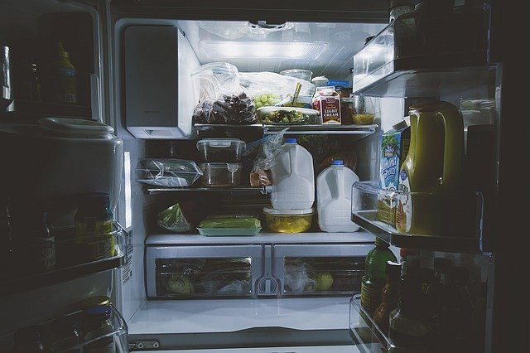
Dopasuj ją do pomieszczenia
Współczesna technologia bardzo ułatwia nam codzienne funkcjonowanie. Dzięki niej możemy pozwolić sobie na urządzenia, które pomagają nam przygotowywać posiłki, sprzątać czy prać. Należy do niej także lodówka, bez której nie wyobrażamy sobie codzienności. Nie tylko dba o zachowanie świeżości produktów spożywczych, ale również chłodzi napoje oraz możemy do niej schować zapasy żywności na kolejny dzień. Możesz dopasować określony model do aranżacji wnętrza swojej kuchni. W ten sposób będzie ona praktyczną ozdobą, która będzie przyciągać wzrok. Warto skorzystać z atrakcyjnych promocji, które pomogą Ci zaoszczędzić pieniądze na inne wydatki.

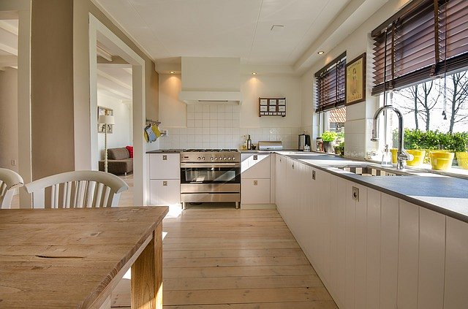
Promocje lodówka - gdzie szukać cenowych okazji?
Chcesz kupić sprzęt AGD w dobrej cenie? Promocje lodówka to doskonały sposób na upolowanie dobrej okazji. Wszystko dzięki internetowemu zestawieniu, dzięki któremu możesz porównać wiele modeli pod względem parametrów oraz opinii innych kupujących.

